A Continental bemutatta eddigi legfenntarthatóbb gumiabroncsát az UltraContact NXT-t
Az UltraContact NXT akár 65 százalékos arányban megújuló, újrahasznosított, valamint ISCC PLUS tanúsítvánnyal rendelkező anyagokból készül
Mind a 19 méret a legjobb uniós gumiabroncscímke-besorolással rendelkezik a gördülési ellenállás, a vizes fékezés és a külső zaj tekintetében
Számos autómodellel és minden meghajtási típussal kompatibilis
Az UltraContact NXT idén júliusban lesz elérhető az európai gumiabroncs-kereskedők számára
A Continental bemutatta eddigi legfenntarthatóbb abroncsszériáját, az UltraContact NXT-t (ejtsd: Next). Az akár 65 százalékban megújuló, újrahasznosított, és újrahasznosításra alkalmas anyagokat tartalmazó abroncs a figyelemre méltóan magas arányban felhasznált fenntartható anyagokat a maximális biztonsággal és teljesítménnyel ötvözi. A Continental az első olyan gyártó, amely sorozatgyártásban kezd értékesíteni fenntartható anyagokból készült és egyben az EU-s abroncscímke szerinti maximális teljesítménnyel bíró autógumikat. Mind a 19 elérhető méret a lehető legmagasabb („A”) minősítést érdemelte ki a gördülési ellenállás, a vizes fékezés és a külső zaj tekintetében. Az UltraContact NXT idén júliusban lesz elérhető az európai gumiabroncs-kereskedők számára.
„A Continental-nál a biztonság, a teljesítmény és a környezettudatosság kéz a kézben jár. Az UltraContact NXT fontos szerepet tölt be ambiciózus fenntarthatósági céljaink elérésében. Ez a fejlesztés jelentős előrelépést jelent, és bizonyítja vezető szerepünket a technológia terén, valamint erős elkötelezettségünket a fenntarthatóság és a biztonság iránt” – mondta el Ferdinand Hoyos, a Continental EMEA-régiós (Európa, Közel-Kelet és Afrika) gumiabroncs-utánpótlás üzletágának igazgatója. Hozzátette: „Lenyűgöző teljesítményével az UltraContact NXT új szintre emeli a fenntarthatóságot.”
Az UltraContact NXT abroncsmérettől függően akár 65 százalékban megújuló, újrahasznosított és újrahasznosításra alkalmas anyagokból készül. 32 százalékot a megújuló-, legfeljebb 5 százalékot pedig az újrahasznosítható anyagok tesznek ki. Ezen felül a Continental akár 28 százalékban ISCC PLUS tanúsítvánnyal rendelkező anyagokat szerzett be bio-, biokörforgásos és/vagy körkörös alapanyagokból.
A gumiabroncs mezőgazdasági hulladékból előállított bioalapú anyagot is tartalmaz
Az UltraContact NXT 32 százalékát megújuló anyagok teszik ki. Ez magában foglalja a papír- és faipari maradékanyagokon alapuló gyantákat, melyek gumiabroncsokban felhasználva rendkívül rugalmas keverékek előállítását teszik lehetővé, javítva az anyag tapadását. Az UltraContact NXT rizshéj hamujából származó szilikátot is tartalmaz, mely egy olyan mezőgazdasági hulladéktermék, amit egy új, kevésbé energiaigényes eljárással szilícium-dioxiddá lehet átalakítani. Az alapanyag segít optimalizálni a tapadást, a gördülési ellenállást és az abroncs élettartamát. Mint minden abroncsban, az UltraContact NXT esetében is a természetes kaucsuk az egyik legfontosabb összetevő. Kimagasló szilárdsága és tartóssága miatt a legmagasabb szintű teljesítményt biztosítja, így használata továbbra is nélkülözhetetlen.
Dedikált logó jelzi a fenntarthatóságot
Az UltraContact NXT oldalfalán egy speciális logó jelzi az újrahasznosított anyagok felhasználását, melyek aránya eléri az 5 százalékot. Ez a mechanikusan feldolgozott, elhasználódott gumiabroncsokból származó anyagokat is magában foglalja. A Continental a termékhez emellett újrahasznosított acélt is felhasznált, valamint a már bemutatott innovatív ContiRe.Tex technológiát is alkalmazzák a gyártás során. Ez az eljárás nagy teljesítményű poliészterszálakat állít elő, melyeket az autógumivázának megerősítésére alkalmaznak olyan PET-palackok újrahasznosításával, amelyek máskülönben az égetőkben vagy a hulladéklerakókban végezték volna. A ContiRe.Tex technológia segítségével a Continental egy olyan energiahatékony és környezetbarát alternatívát fejlesztett ki, amely lehetővé teszi abroncsonként – mérettől függően – kilenc-tizenöt műanyag palack újrafeldolgozását. A vállalat célja, hogy legkésőbb 2050-re teljes mértékben fenntartható működést valósítson meg a gyártásban.
A fenntartható szintetikus gumi és a korom is az újrahasznosítható anyagok közé tartozik
Az UltraContact NXT esetében a Continental akár 28 százalékban ISCC PLUS tanúsítvánnyal rendelkező, újrahasznosításra alkalmas anyagokat használ: bioalapú, biokörforgásos és/vagy körforgásos fenntartható szintetikus gumit, valamint kormot. Az előbbi a modern személygépkocsi-abroncsok egyik fontos teljesítményt meghatározó összetevője, mivel tulajdonságai kifejezetten az alkalmazás és felhasználás módjához alakíthatók. A kormot pedig a stabilitás, a szilárdság és a tartósság optimalizálására használják a gumikeverékekben. Az ISCC PLUS tanúsítvány biztosítja az átláthatóságot és a nyomon követhetőséget az ellátási lánc teljes egészében azáltal, hogy leköveti a nyersanyagok eredetét és jellemzőit. Emellett ellenőrzi a fenntartható kritériumoknak való megfelelést, valamint tanúsítja a kész termékeket.
A Continental célja, hogy a legprogresszívebb gumiabroncs-gyártóvá váljon
A Continental fáradhatatlanul dolgozik az innovatív technológiák, valamint a fenntartható termékek és szolgáltatások fejlesztésén a teljes értékláncában, a környezetkímélő anyagok beszerzésétől az elhasználódott abroncsok újrahasznosításáig. A prémium gumiabroncs-gyártó célja, hogy 2030-ra az összes újonnan gyártott termékének megújuló és újrahasznosított tartalma meghaladja a 40 százalékot, 2050-re pedig elérje a 100 százalékot. Az UltraContact NXT egy fontos lépés ezen ambiciózus célok eléréséhez, valamint ahhoz, hogy a Vision 2030 stratégiai programjában meghatározottak szerint a Continental a legprogresszívebb gumiabroncs-gyártóvá váljon.
Számos autómodellhez és minden meghajtási típushoz elérhető
Az UltraContact NXT a Continental által 2022-ben bevezetett, sikeres UltraContact család újabb tagja: a 19 új méret az UltraContact korábbi méreteit váltja fel. A termék fokozatosan kerül bevezetésre Európában, az első darabok idén júliusban lesznek elérhetők a kontinens gumiabroncs-kereskedői számára. Az UltraContact NXT-t egyaránt tervezték elektromos és belsőégésű motorral szerelt járművekhez. A Continental eddigi legfenntarthatóbb sorozatgyártott gumiabroncsa – ami így az EV Compatible logót viseli – és olyan népszerű modellekkel is kompatibilis, mint például a Kia Niro, a VW ID.3, a Mercedes-Benz EQA, a Tesla Model 3, az Audi Q4 E-TRON, a Skoda Octavia, VW Golf 8, az Audi A3 és számos további modell.
Sajtókapcsolat:
- Takács István, országos vállalati kommunikációs vezető
- istvan.2.takacs@conti.de
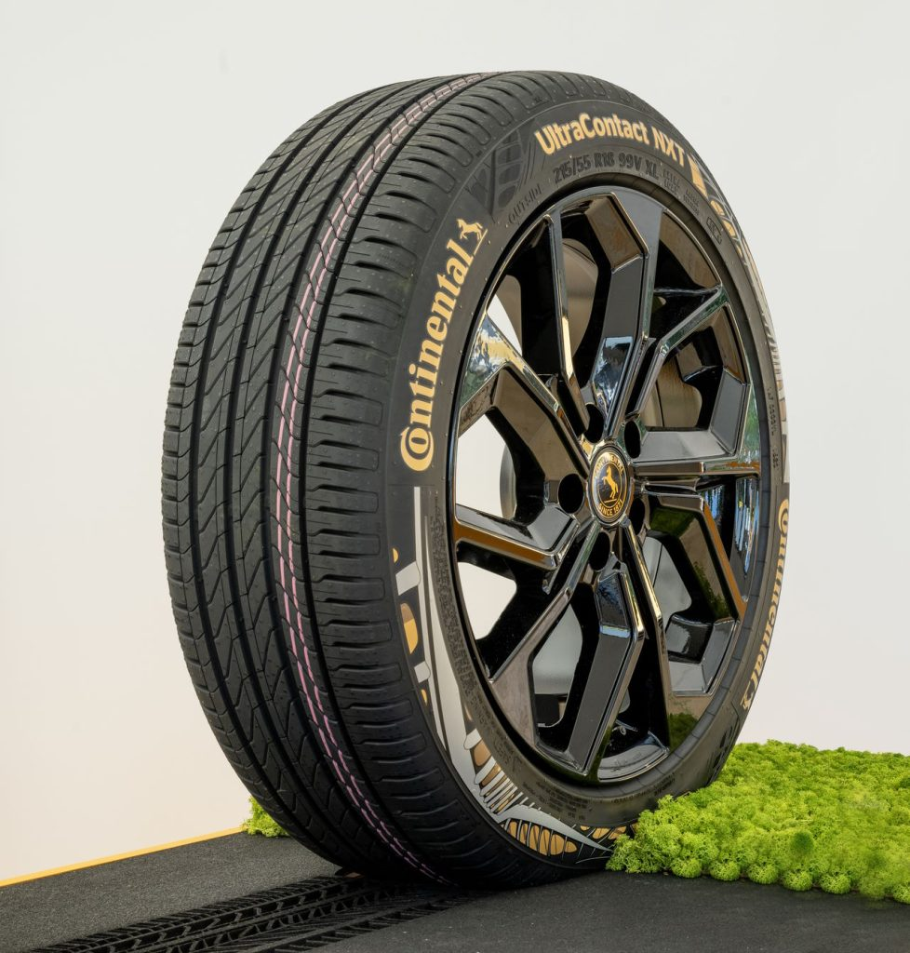 | © Continental
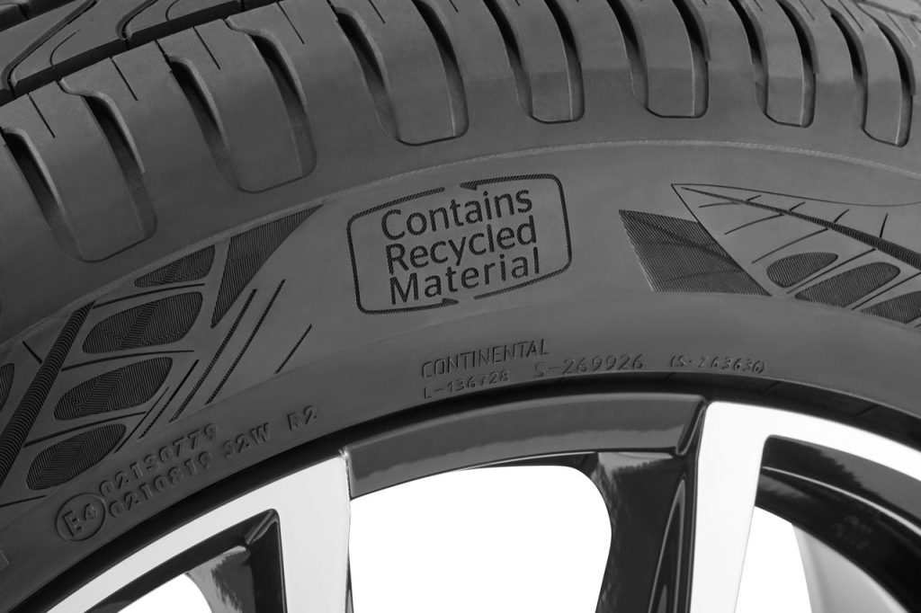 | © Continental
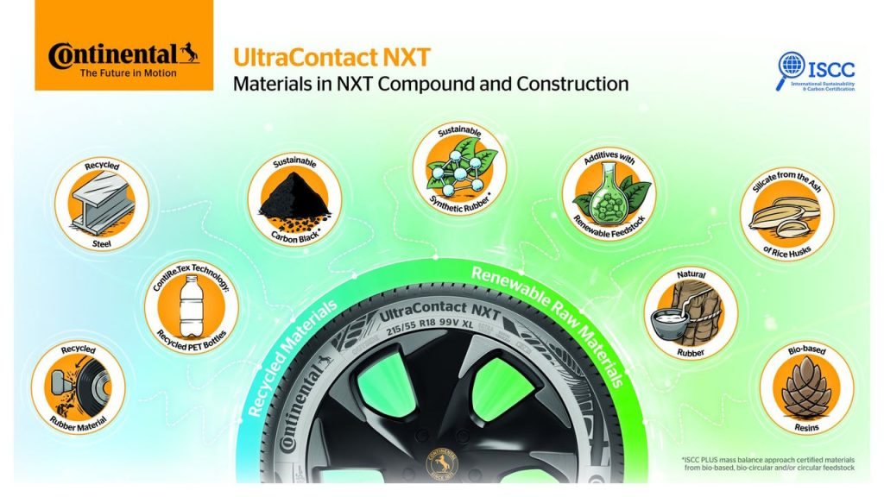 | © Continental
Eredeti tartalom: Continental Hungaria Kft.
Továbbította: Helló Sajtó! Üzleti Sajtószolgálat
Ez a sajtóközlemény a következő linken érhető el:

